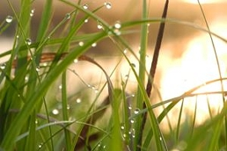  Охрана природы в пословицах и поговорках  Не мудрено срубить, мудрено вырастить.  Один человек оставляет в лесу след, сто человек – тропу, тысяча – пустыню.  И у березки слезки текут, когда с нее корку дерут.  Одна искра целый лес сжигает.  Выучить с детьми  На земле исчезают цветы,  С каждым годом заметнее это.  Меньше радости и красоты  Оставляет нам каждое лето.  Откровенье цветов луговых  Нами понято было едва ли.  Беззаботно топтали мы их  И безумно, безжалостно рвали.    Это чудо – Природа. Человек – её частица. Природа даёт человеку питание. Ветер и солнце, лес и вода доставляют нам общую радость, формируют характер, делают мягче, поэтичнее. Люди неразрывно связаны с природой тысячами нитей. От состояния природы зависит жизнь человека.  Сохранить природу – сохранить жизнь. | Берегите, люди, природу  Много в жизни есть важных вещей  И одна из них – наша природа.  Очень варварски мы обращаемся с ней,  А она всё живёт, не сдаётся народу.  Всё живое на свете мы убиваем,  Что нам хочется – то уничтожаем.  А потом говорим: «Что мы делаем!  Ведь природа для нас это сделала!»  Берегите, люди, природу.  Ведь она одна есть у нас.  Берегите, люди, природу,  Каждый день, каждый миг и час.  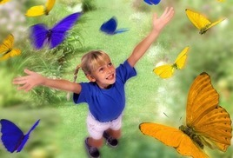 Кушва  2016 г.  Соблюдая эти не сложные правила, мы сохраним природу.  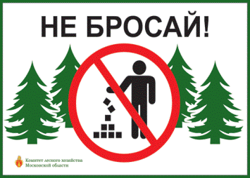  Не оставляйте мусор на природе и не бросайте его на улицах;  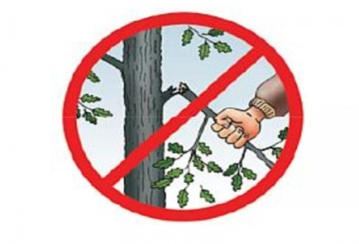  Не ломайте ветви, не выдергивайте кустарники, не повреждайте кору;    Не сливайте грязную воду, бензин в водоемы, не бросайте туда мусор; | муниципальное автономное  дошкольное образовательное учреждение  «Детский сад №10»  «Мы живём на земле - мы живём в России»    Сохраним  природу  вместе!  Составила воспитатель  Воробьёва Е. А.    Не разжигайте костер, в крайнем случае, нужно тщательно его тушить, чтобы он не стал причиной пожара;  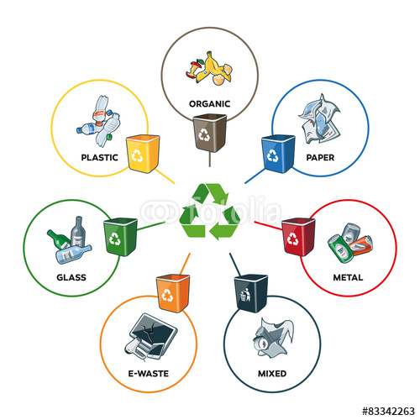  Стекло, металл, пластмасса – больше ста лет перерабатываются в живой природе, нанося ей огромный урон. Поэтому, подобные изделия нужно отдавать на переработку

